

**QUALIDADE DE SOFTWARE**

Amanda Frateschi Alves

Análise de Qualidade

Vitória

2023

# RESUMO

O produto a ser analisado é o console Xbox One, da empresa Microsoft. Esse produto eletrônico foi lançado no ano de 2013 e permanece em alta no mercado com jogos ainda lançados para ele.

O objetivo desse documento é fazer a análise de ponta a ponta, desde o seu design à seu sistema operacional.

# SUMÁRIO

1. RESUMO 2

2. SUMÁRIO 3

3. INTRODUÇÃO 4

4. O PROJETO 4

4.1 Detalhes do produto ou serviço 4

4.2 Tabela de Análise 4

4.3 Relatório 5

4.4 Evidências 6

4.5 Onde encontrar 8

5. CONCLUSÃO 8

6. REFERÊNCIAS BIBLIOGRÁFICAS 8

# INTRODUÇÃO

No presente projeto irá constar a análise dos aspectos qualitativos do produto Xbox One, da empresa Microsoft. Os parâmetros a serem analisados são: usabilidade, matéria-prima, performance, design e o valor agregado. Também serão informadas algumas características técnicas.

Essa análise deve ser feita para que o melhoramento seja sempre realizado de forma contínua para uma melhor performance para o cliente e ele esteja satisfeito com o produto que adquirido.

# O PROJETO

## Detalhes do produto ou serviço

|  |  |
| --- | --- |
| **Nome do produto ou serviço:** | **Xbox One** |
| **Fabricante:** | **Microsoft** |
| **Tempo de uso:** | **10 anos** |
| **Outros detalhes relevantes sobre o produto:** | **É a terceira edição do Xbox, compete com o PS4 e Nintendo Switch** |

## Tabela de Análise

|  |  |  |
| --- | --- | --- |
| **Característica** | **Sua percepção** | **Referência da evidência [caso tenha]** |
| **Usabilidade:** | O Xbox One possui um sistema de usabilidade intuitiva, fácil de manipular e fácil acesso a suas funcionalidades. Porém seu menu é muito carregado de informações, quando comparado ao PS4 que possui um menu mais clean. | Imagem 1: Menu de entrada do Xbox One. |
| **Matéria prima:** | O material da parte externa do Xbox One é um material resistente e de boa qualidade. A parte interior é feita de aço para ajudar na redução do tamanho das peças e das dimensões do console. | Imagem 2: Foto das peças da parte interior do Xbox One. |
| **Performance:** | O Xbox One possui uma performance muito melhor quando comparado ao seu antecessor, sendo mais silencioso e mais frio, evitando o superaquecimento do sistema e uma tela de carregamento mais rápida devido a melhora do seu processador. |  |
| **Design:** | O design do Xbox é em forma de uma caixa que faz referência ao seu nome. Quando comparado suas dimensões ao seu antecessor e ao PS4 (seu concorrente), são bastante reduzidas e melhores, porém ainda são consideradas de grandes dimensões. | Imagem 3: Foto do design de “caixa” do Xbox One. |
| **Valor Agregado:** | O valor do Xbox One é compatível com o mercado e com sua performance. Ele veio para competir diretamente com o PS4, porém com um preço mais acessível, tudo avaliado e pensado no momento da sua fabricação. |  |

## Relatório

A marca Xbox é um dos melhores consoles que há atualmente, compete diretamente com o PlayStation e a Nintendo. Eu tenho o Xbox One há 5 anos, utilizo de 2 a 3 vezes por semana para jogar e também para assistir a séries e filmes, sou a única a fazer uso do console. Nunca houve nenhuma falha ou bug durante seu uso. Além disso, o Xbox quando comparado ao PlayStation tem uma grande vantagem que é o Game Pass, que é um catálogo de mais de 100 jogos que você tem acesso quando realiza a assinatura eletrônica, que pode ser mensal ou anual e o cliente tem acesso a todos esses jogos e já vem incluso o Xbox Live Gold, que é também uma assinatura eletrônica, que te fornece acesso aos jogos online.

O Xbox One é com certeza um dos melhores consoles em relação ao custo benefício. Possui ótimos gráficos, processadores, jogos exclusivos da Microsoft, memória de 500 GB que pode ser expandida e além do seu design elegante que pode integrar algum cômodo da sua casa.

## Evidências Print:

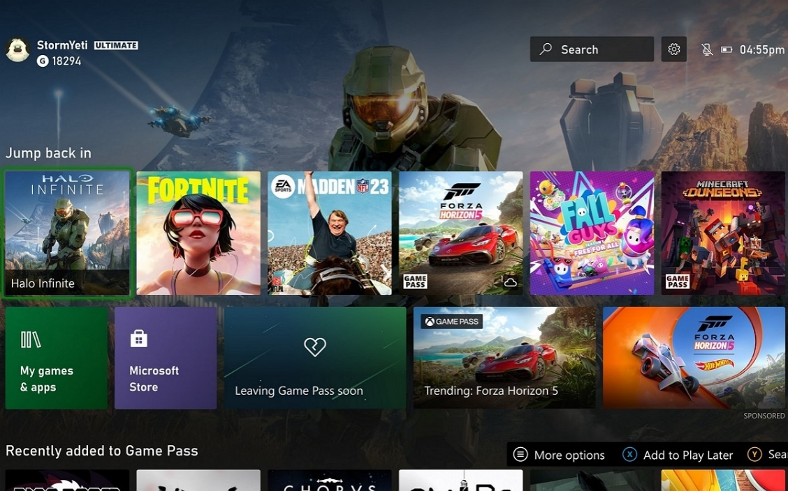  
Imagem 1: Menu do Xbox One

**Foto:** Parte interna Xbox One

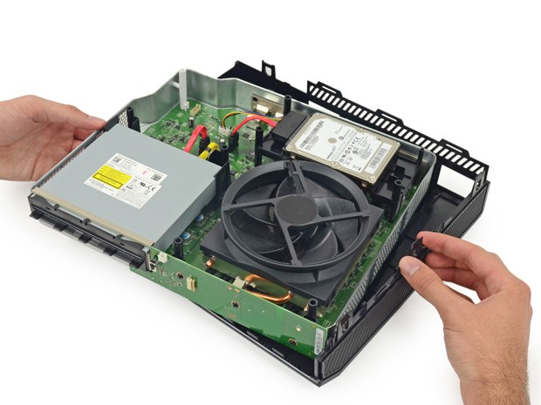

Imagem 2: Foto das peças da parte interior do Xbox One

**Foto:** Design do Xbox One

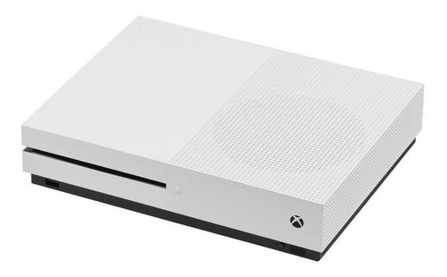

Imagem 3: Design do console Xbox One

## Onde encontrar

O Xbox One pode ser encontrado tanto em lojas físicas, como Americanas, Casas Bahia, como em lojas online como Mercado Livre.

Segue o link de algumas lojas online onde se encontra o Xbox One:

<https://www.mercadolivre.com.br/>

<https://www.americanas.com.br/>

<https://www.casasbahia.com.br/>

# CONCLUSÃO

Com esse trabalho foi possível entender como funciona o relatório do produto a ser analisado e as vertentes que devem ser observadas.

Na vida profissional, cada empresa tem um tipo de relatório, porém saber a base ajuda bastante.

# REFERÊNCIAS BIBLIOGRÁFICAS

TechTudo. Xbox One X: visita à fábrica da Microsoft revela detalhes do console. TechTudo, 2017. Disponível em: https://www.techtudo.com.br/noticias/2017/10/xbox-one-x-visita-a-fabrica-da-microsoft-revela-detalhes-do-console.ghtml. Acesso em: 31 de maio de 2023.

Wikipédia. Xbox One. Wikipédia, 2022. Disponível em: https://pt.wikipedia.org/wiki/Xbox_One. Acesso em: 31 de maio de 2023.